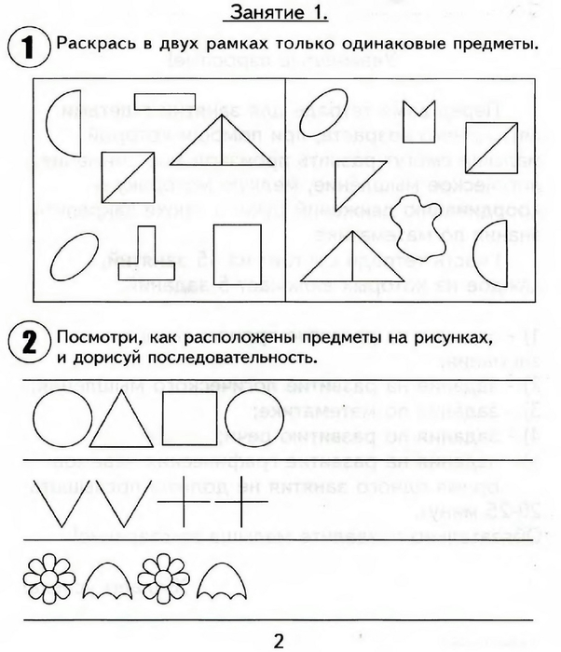

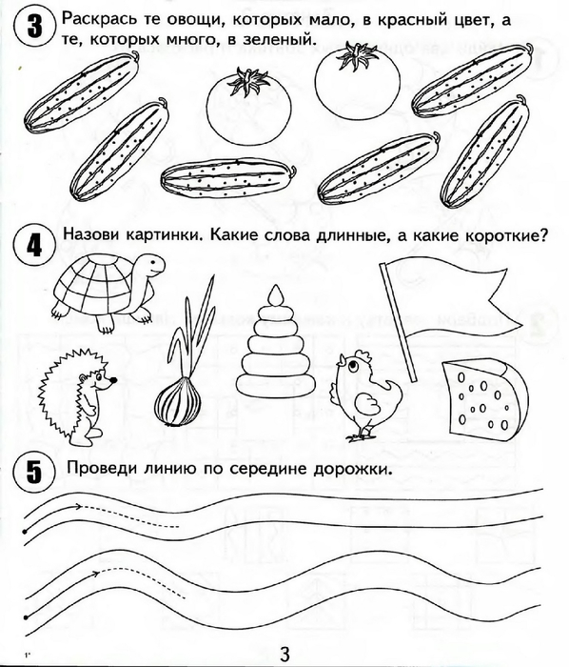
После выполнения заданий, постройте из конструктора, имеющегося у Вас дома, или слепите из пластилина, или нарисуйте, любую картинку из 4 задания. Удачи в выполнении задания!

